**ΕΙΚΑΣΤΙΚΑ Δ΄ ΤΑΞΗΣ**

Η **Πρωτομαγιά** είναι η γιορτή της άνοιξης, αλλά και ολόκληρης της φύσης. Το έθιμο αυτής της μέρας είναι το **πρωτομαγιάτικο στεφάνι,** που έχει μείνει και τηρείται ακόμη και σήμερα. Κάθε τέτοια μέρα ένα λουλουδένιο στεφάνι στολίζει τις πόρτες των σπιτιών. Μπορείτε κι εσείς να ζωγραφίσετε με τα αγαπημένα σας χρώματα το παρακάτω στεφάνι, ή να μαζέψετε όποια λουλούδια σας αρέσουν και να τα κολλήσετε πάνω στο πατρόν. Μπορείτε επίσης, να κόψετε το στεφάνι και να το κολλήσετε σε χαρτόνι, για να έχει πιο σκληρή επιφάνεια. Καλή επιτυχία σε όλες και όλους!!

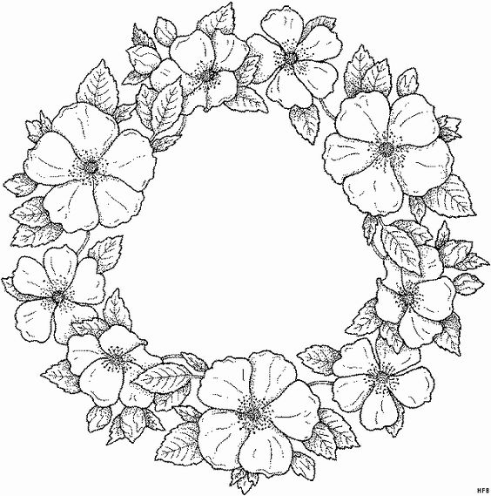

**ΠΗΓΗ:** [**www.pinterest.com**](http://www.pinterest.com) **(**[viatico.org)](https://viatico.org/flower-wreath-coloring-page/)